DAFTAR PUSTAKA
Ambarwati, E. R., & Wulandari, D. (2008). Asuhan Kebidanan Nifas. Yogyakarta: Mitra Cendikia Press.
Bahiyatun. (2009). Asuhan Kebidanan Nifas Normal. Jakarta: EGC.
Dinas Kesehatan Kota Batam, 2024. Profil Kesehatan Kota Batam Tahun 2024. Batam: Dinkes Kota Batam.
Dinas Kesehatan Provinsi Kepulauan Riau, 2023. Profil Kesehatan Provinsi Kepulauan Riau Tahun 2024. Tanjungpinang: Dinkes Kepri.
Hwang, O., Kim, S., & Lee, J. (2026). Effectiveness of the Natural Breast SelfCirculation Program on Postpartum Breast Engorgement, Mental Health, and Quality of Life Among Early Postpartum Women. Healthcare, 14(1), 112-125.
Kementerian Kesehatan RI. (2024). Buku Kesehatan Ibu dan Anak (Buku KIA) Edisi Revisi 2024. Jakarta: Kemenkes RI.
Khusuma, L. N. (2015). Asuhan Kebidanan Ibu Nifas pada Ny. E dengan Payudara Bengkak di BPM Ida Riyani Magelang. Magelang.
Marmi. (2022). Asuhan Kebidanan pada Masa Nifas "Puerperium Care". Yogyakarta: Pustaka Pelajar.
Mitchell, K. B., Johnson, H. M., Rodriguez, J. M., Eglash, A., Scherzinger, A. S., Zakarija-Grkovic, I., & Academy of Breastfeeding Medicine. (2022). The Mastitis Spectrum, Revised 2022: Academy of Breastfeeding Medicine Clinical Protocol #36. Breastfeeding Medicine, 17(5), 360-376.
Napisah, P. (2022). Perawatan Payudara Menggunakan Daun Kubis Pada Ibu Postpartum di Cicendo Kota Bandung. 5(1), 1–6.
Pembengkakan, M., Pada, P., & Post, I. B. U. (n.d.). STUDI LITERATUR: PENERAPAN KOMPRES DAUN KUBIS UNTUK MENGURANGI PEMBENGKAKAN PAYUDARA PADA IBU POST PARTUM Literature Study: Application of Cabbage Leaf Compress To Reduce Breast engorgement in Post Partum Mothers. 6, 30–36.
Prastika, E. A. (2014). Hubungan Gizi Ibu Nifas dengan Pemulihan Masa Nifas. Surakarta.
Pratiwi, Y. S., Handayani, S., Soekmawati, D., & Ariendha, R. (2019). Pengaruh Pemberian Kompres Daun Kubis Terhadap Pembengkakan Payudara Pada Ibu Postpartum. 7, 19–23.
Prawirohardjo, S. (2011). Ilmu Kebidanan. Jakarta: PT Bina Pustaka Sarwono Prawirohardjo.
Putu Mastiningsih, 2019. Buku Asuhan Kebidanan Pada Ibu Nifas dan Menuyusui.In Media.
Rahmawati, E. (2023). Efektivitas Pijat Oksitosin terhadap Penurunan Pembengkakan Payudara pada Ibu Postpartum. Journal of Midwifery Science, 7(1), 45-52.
Rohmah, M., Wulandari, A., & Sihotang, D. W. (2019). Efektivitas Kompres Daun Kubis ( Brassica Oleracea ) terhadap Skala Pembengkakan Payudara pada Ibu Post Partum di PMB Endang Kota Kediri Website : http://strada.ac.id/jqwh | Email : jqwh@strada.ac.id Journal for Quality in Women ’ s Health. 2(2), 23–30. https://doi.org/10.30994/jqwh.v2i2.34
Rukiyah, A. Y., & Yulianti, L. (2010). Asuhan Kebidanan IV (Patologi Kebidanan). Jakarta: Trans Info Media.
Sari, D. P., & Utami, T. (2022). Asuhan Kebidanan pada Ibu Nifas dengan Bendungan ASI menggunakan Kompres Kubis. Jurnal Ilmiah Kesehatan Kebidanan, 11(3), 89-96.
Setyo, B., & Sri, R. (2011). Asuhan Kebidanan pada Masa Nifas dan Menyusui. Jakarta.
Walyani, E. S. (2021). Asuhan Kebidanan Masa Nifas dan Menyusui. Yogyakarta: Pustaka Baru Press.
World Health Organization. (2023). WHO Recommendations on Maternal and Newborn Care for a Positive Postnatal Experience. Geneva: World Health Organization.
Wulandari, R., dkk. (2024). Penerapan Teknik Breast Care dan Pijat Marmet pada Ibu Nifas dengan Payudara Bengkak. Indonesian Midwifery Journal, 5(2), 201-208.
Zakarija-Grkovic, I., & Stewart, F. (2021). Treatments for breast engorgement during lactation. Cochrane Database of Systematic Reviews, (7), CKurniati, I. D., Setiawan, R., Rohmani, A., Lahdji, A., Tajally, A., Ratnaningrum, K., Basuki, R., Reviewer, S., & Wahab, Z. (2023). Buku Ajar.

DOKUMENTASI

Kunjungan pertama

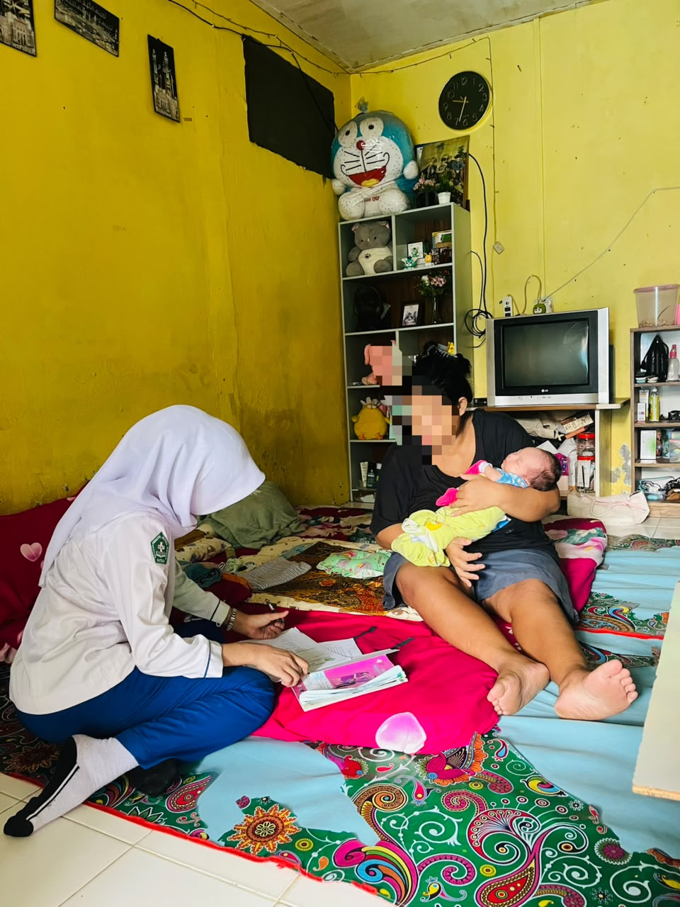

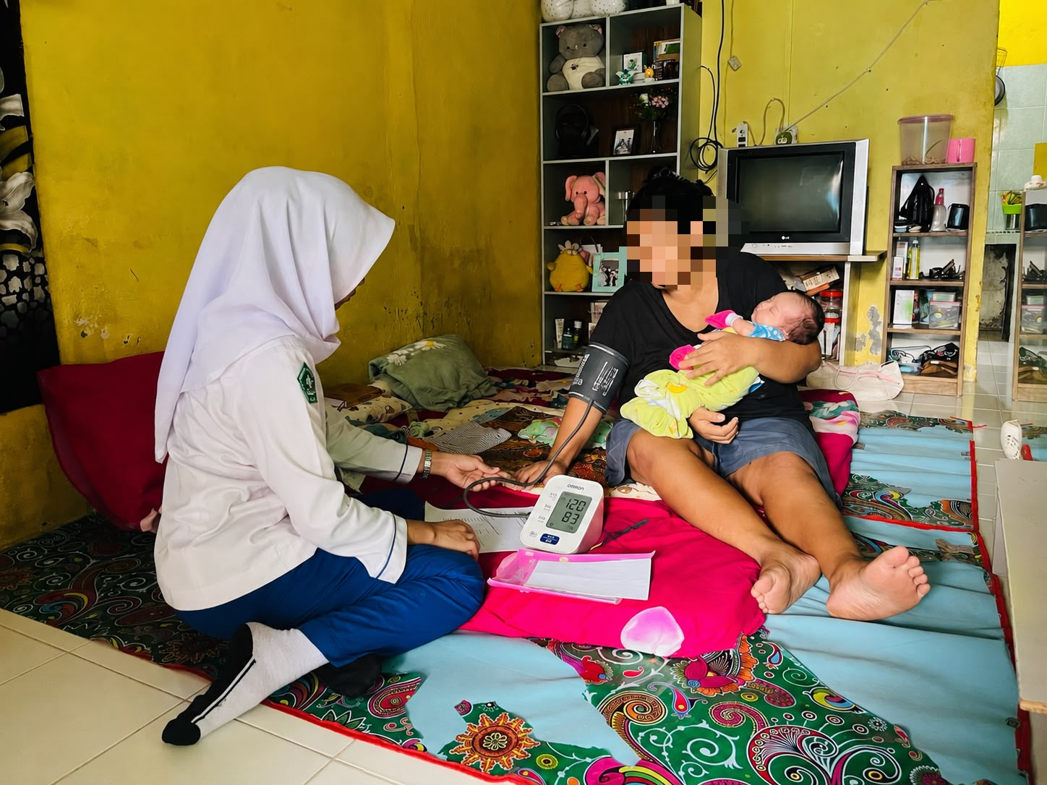

Kunjungan Kedua

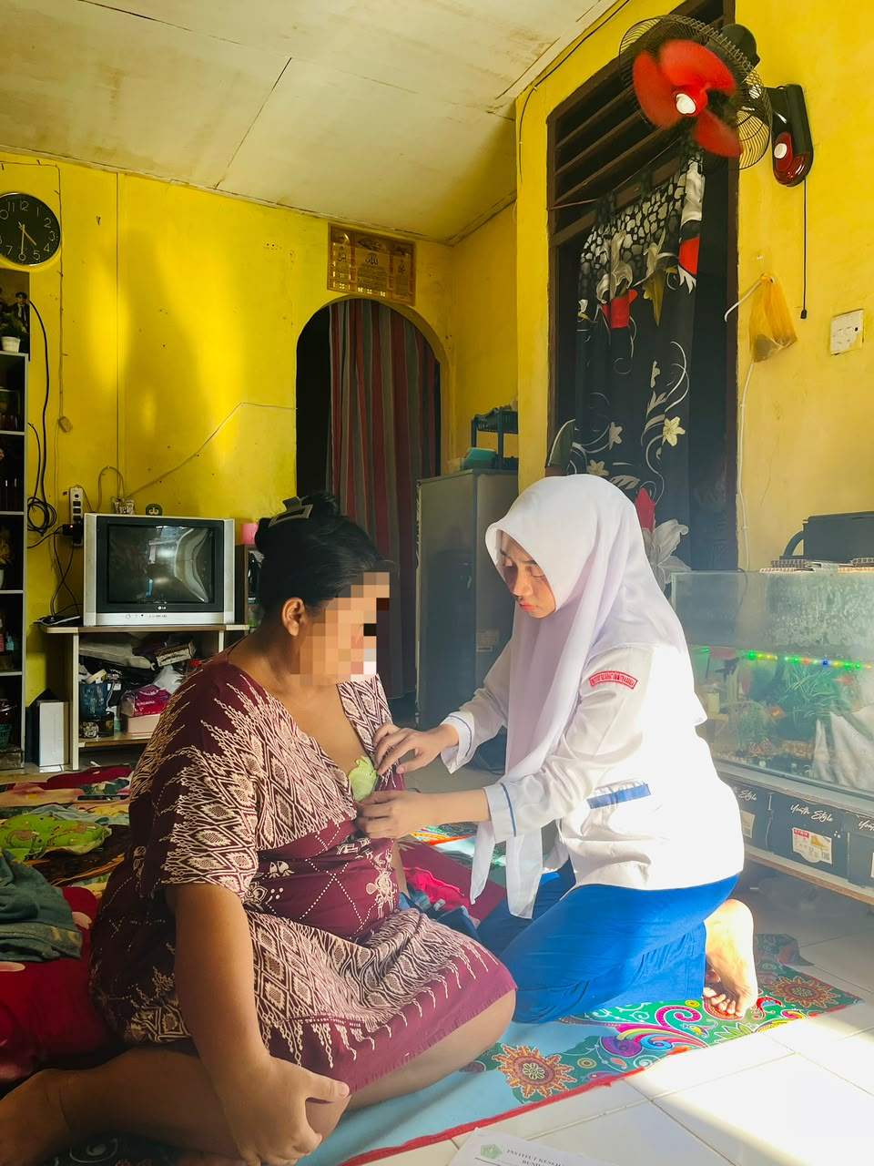

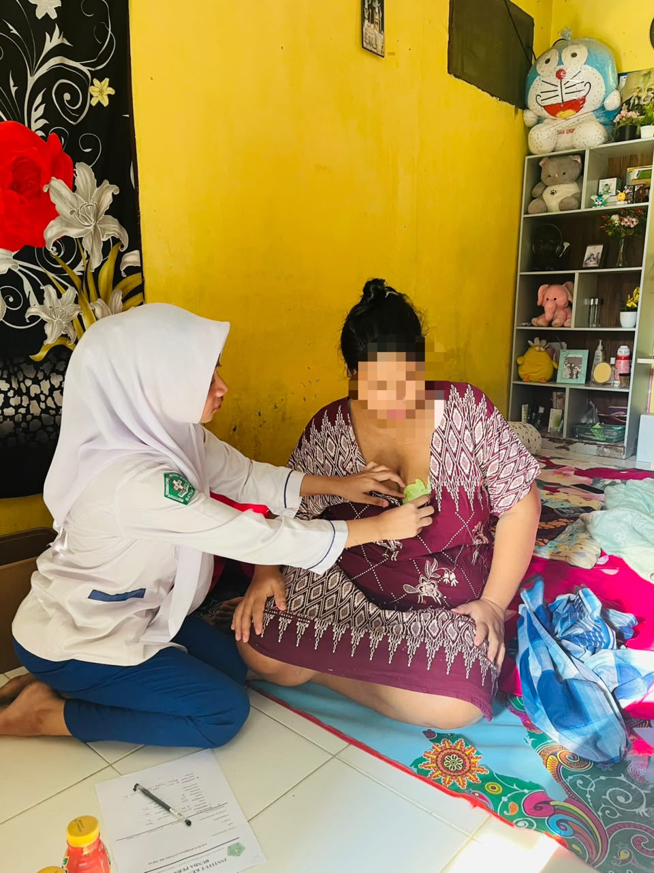

Kunjungan Ketiga

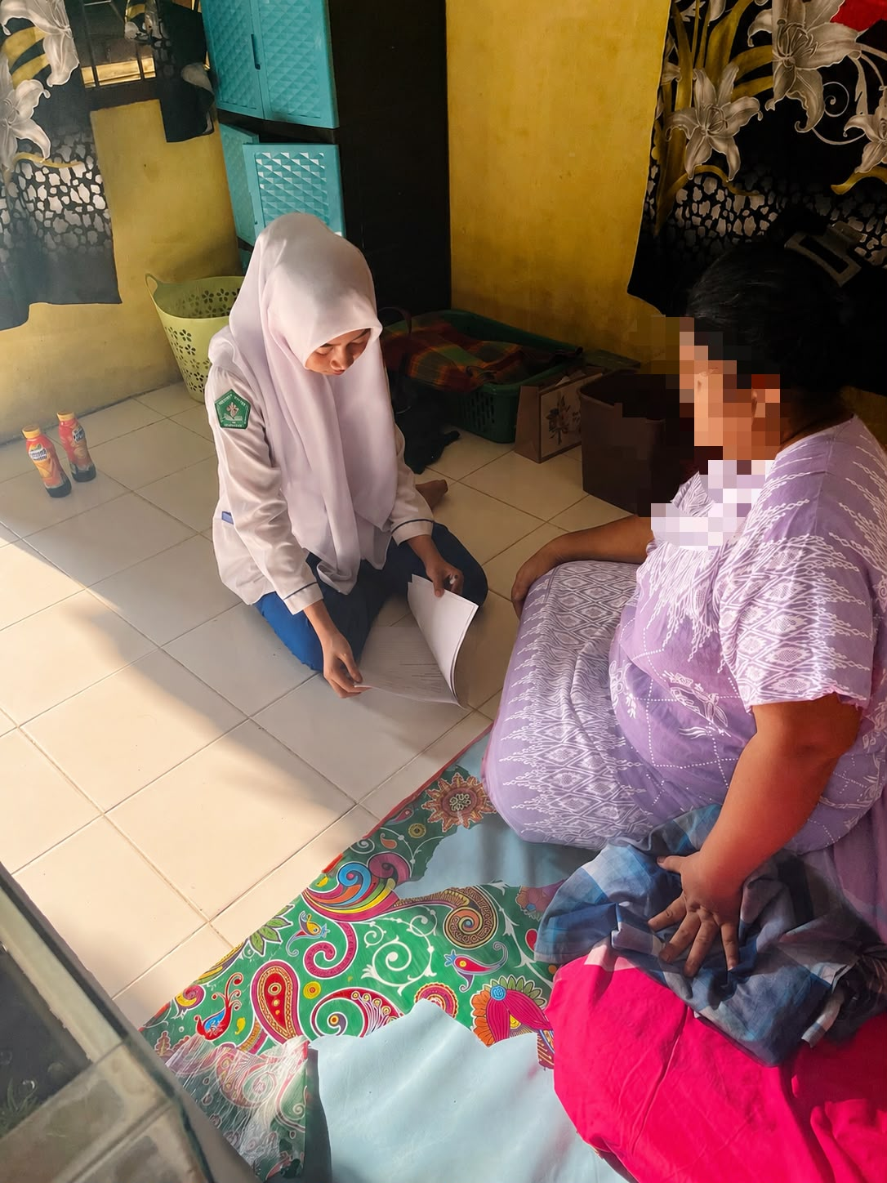

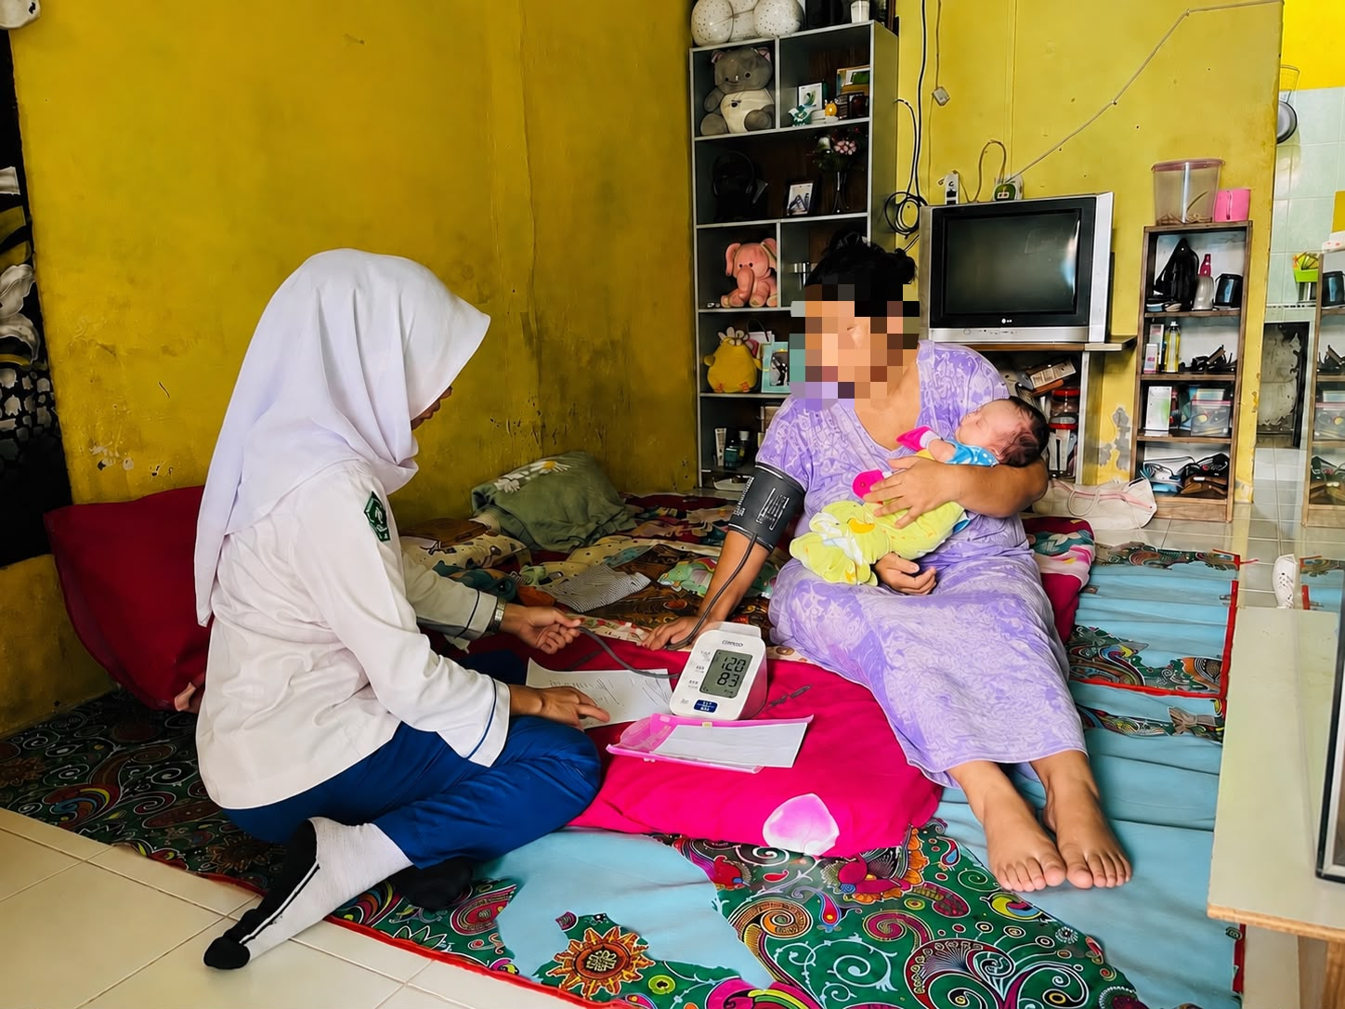

LAMPIRAN

Lampiran 1. Pengambilan Data awal Dinas kesehatan kota batam

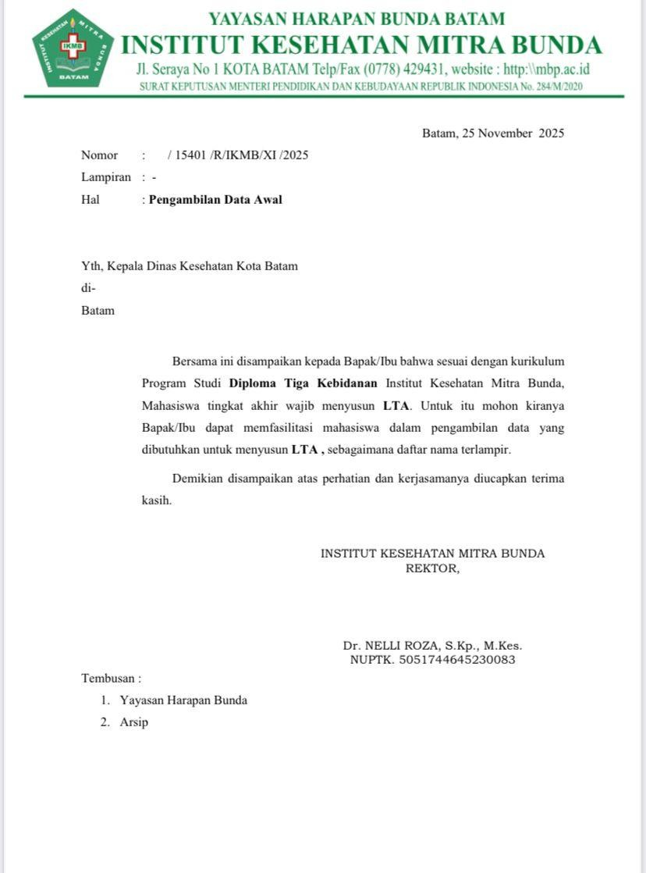
Lampiran 2. Surat Balasan Dinas kesehatan kota batam
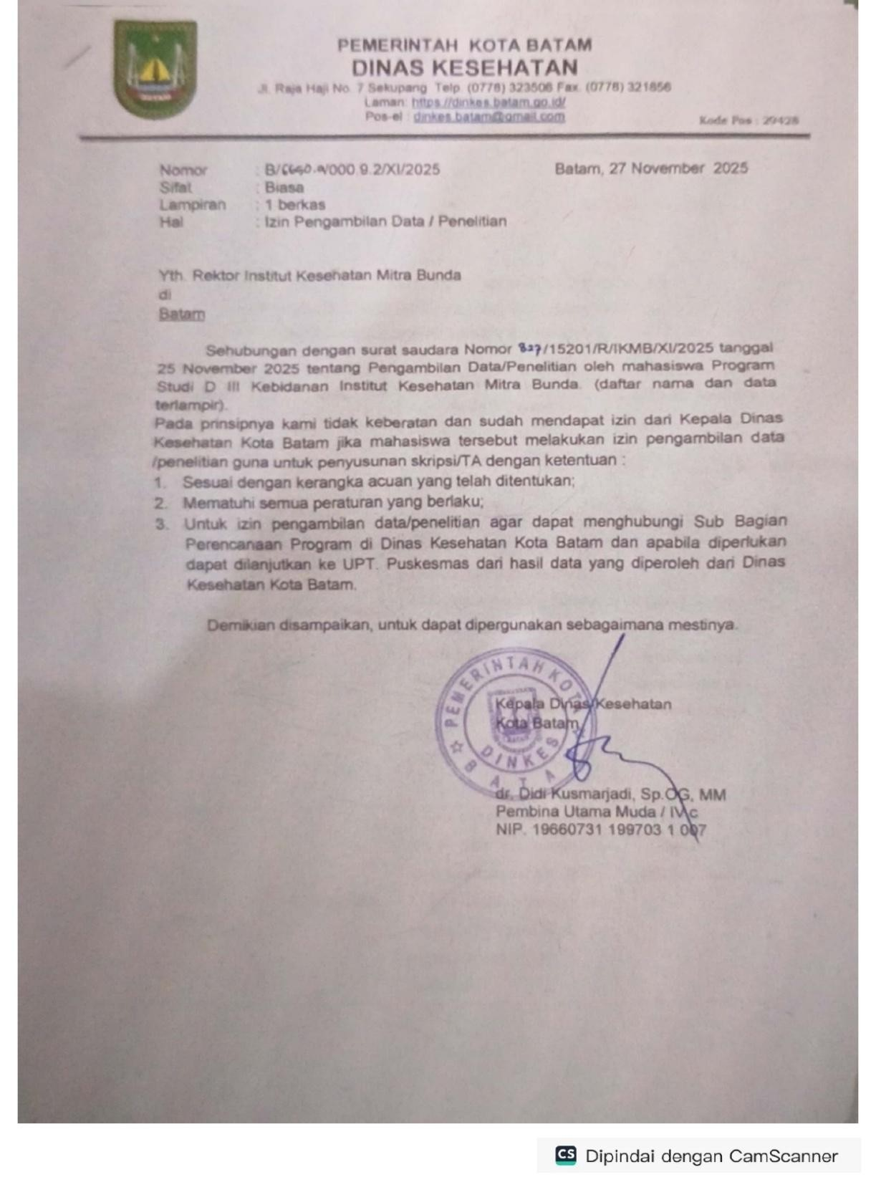

Lampiran 3. Informed Concent
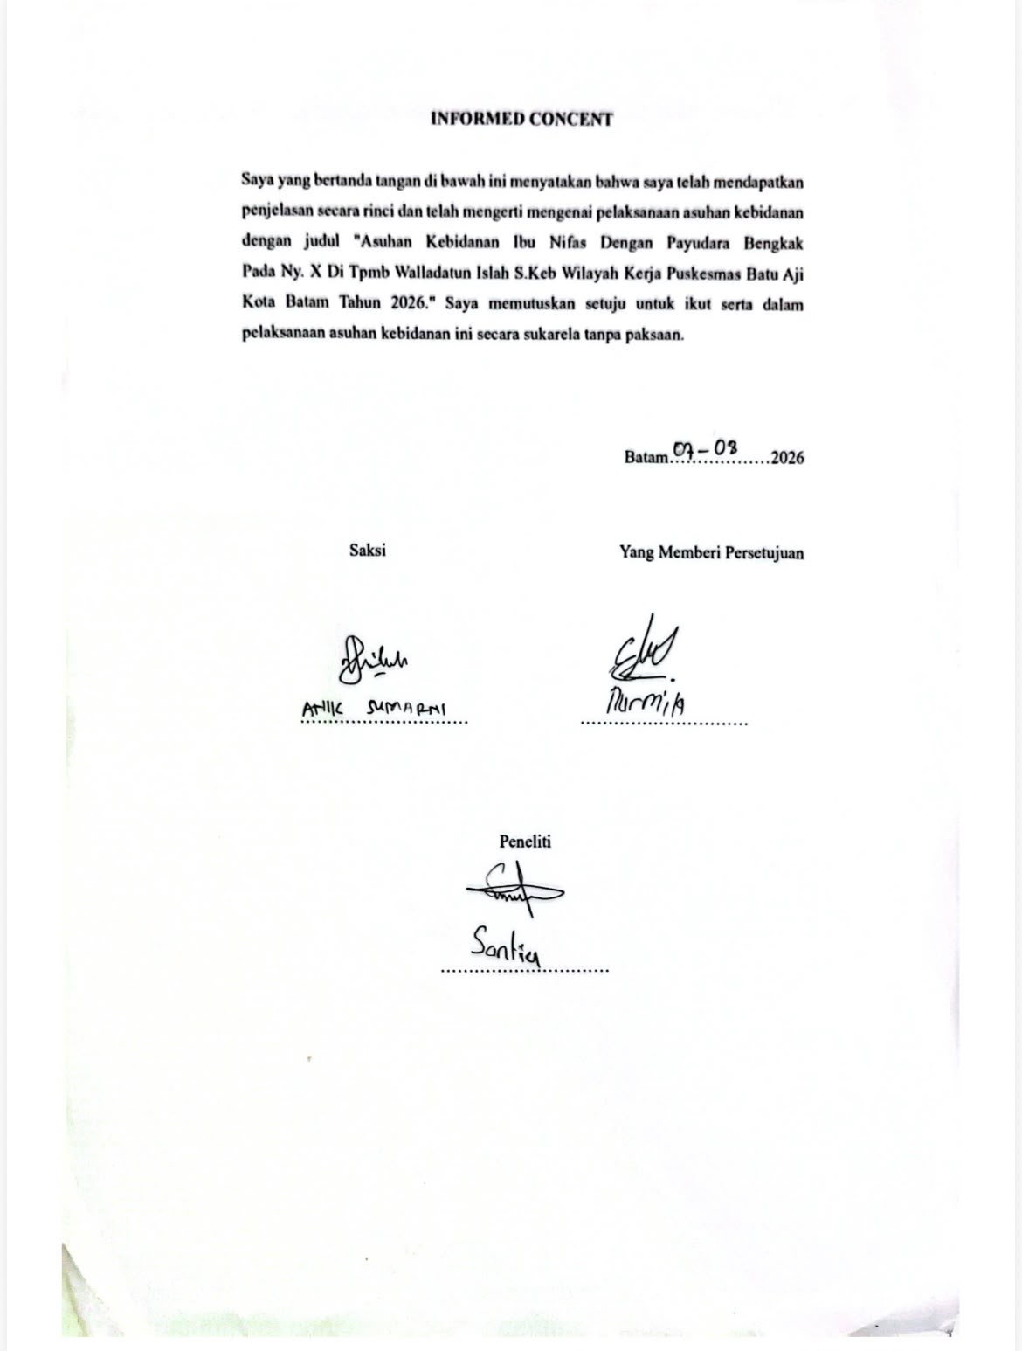

Lampiran 4. Kunjungan KF Lengkap Menurut Profil Dinas Kesehatan Tahun 2024
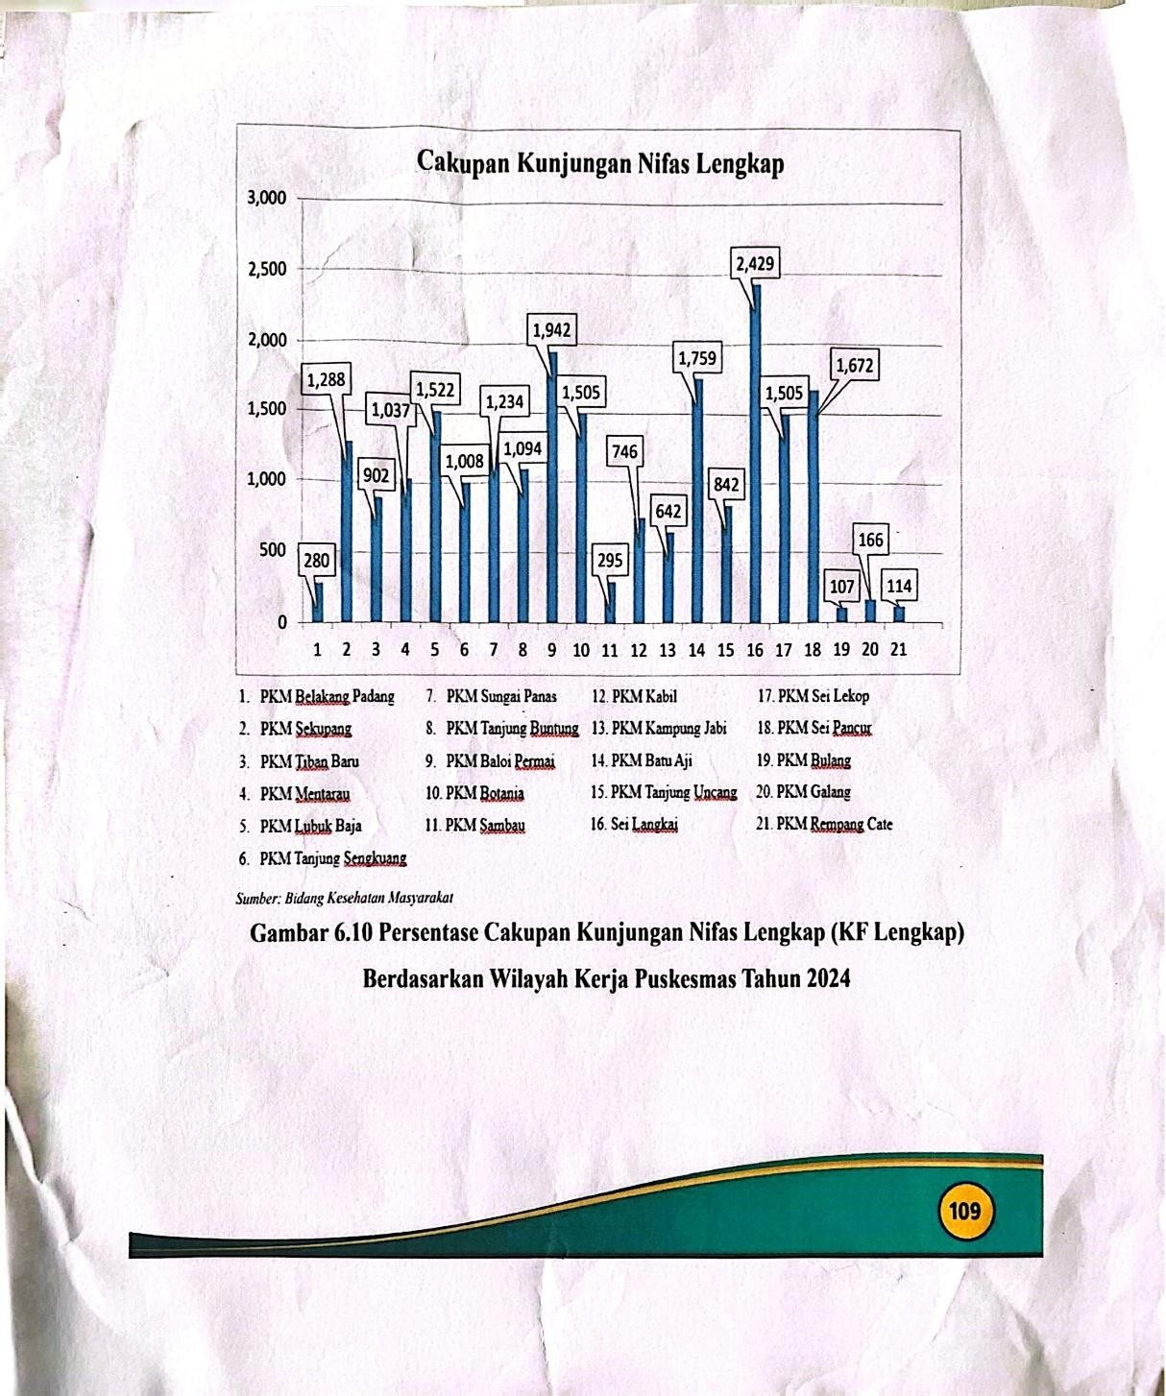

Lampiran 5. Pengambilan Data Awal di Puskesmas Sei Langkai
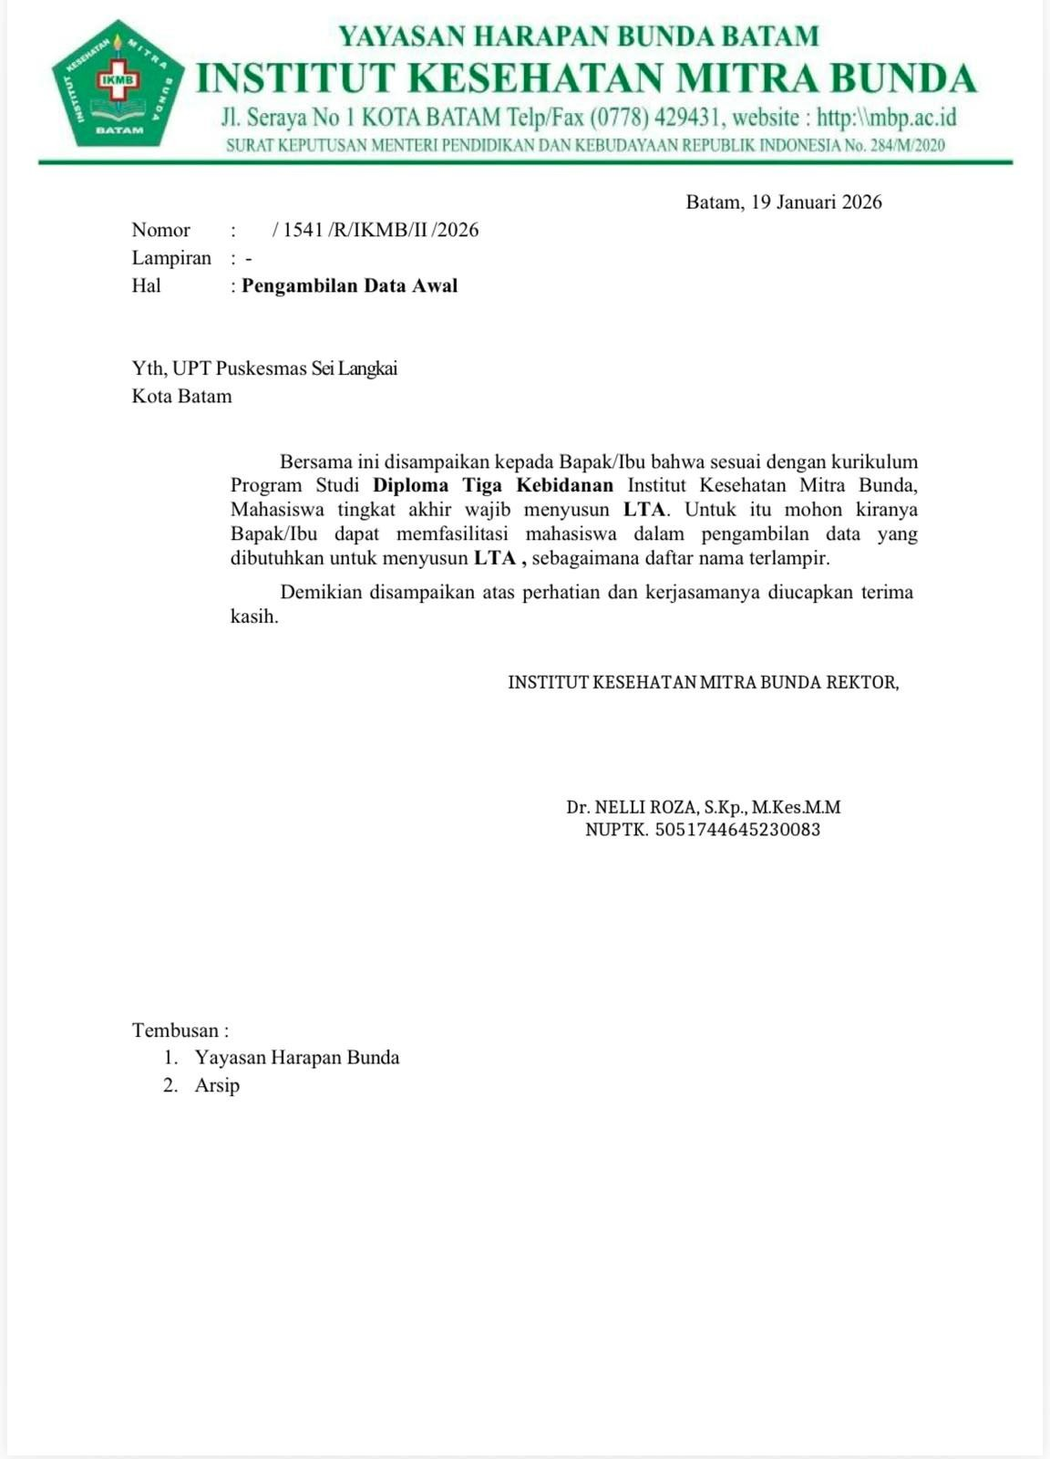

Lampiran 6. Surat Balasan Dari Puskesmas Sei Langkai
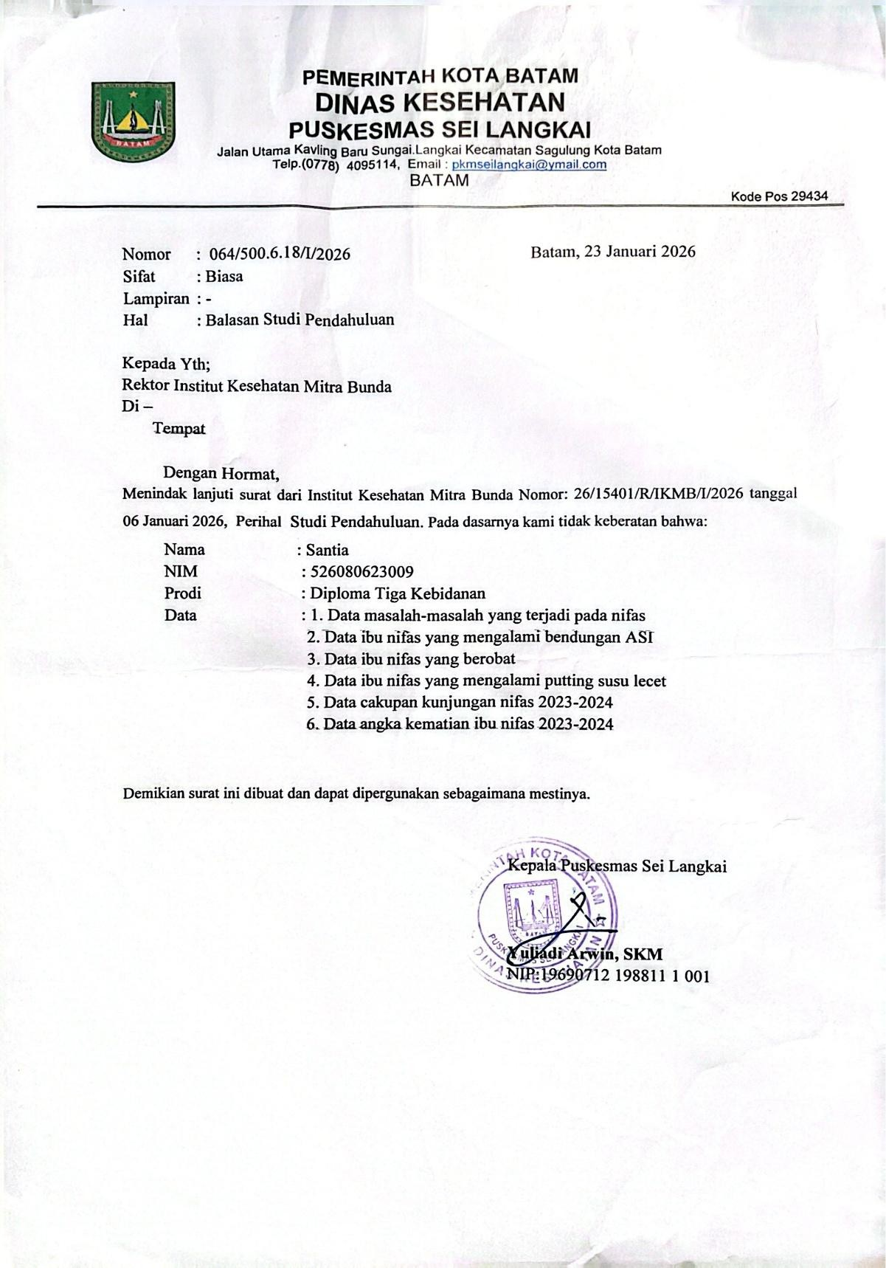

Lampiran 7. Pengambilan Data Awal di Puskesmas Baloi Permai
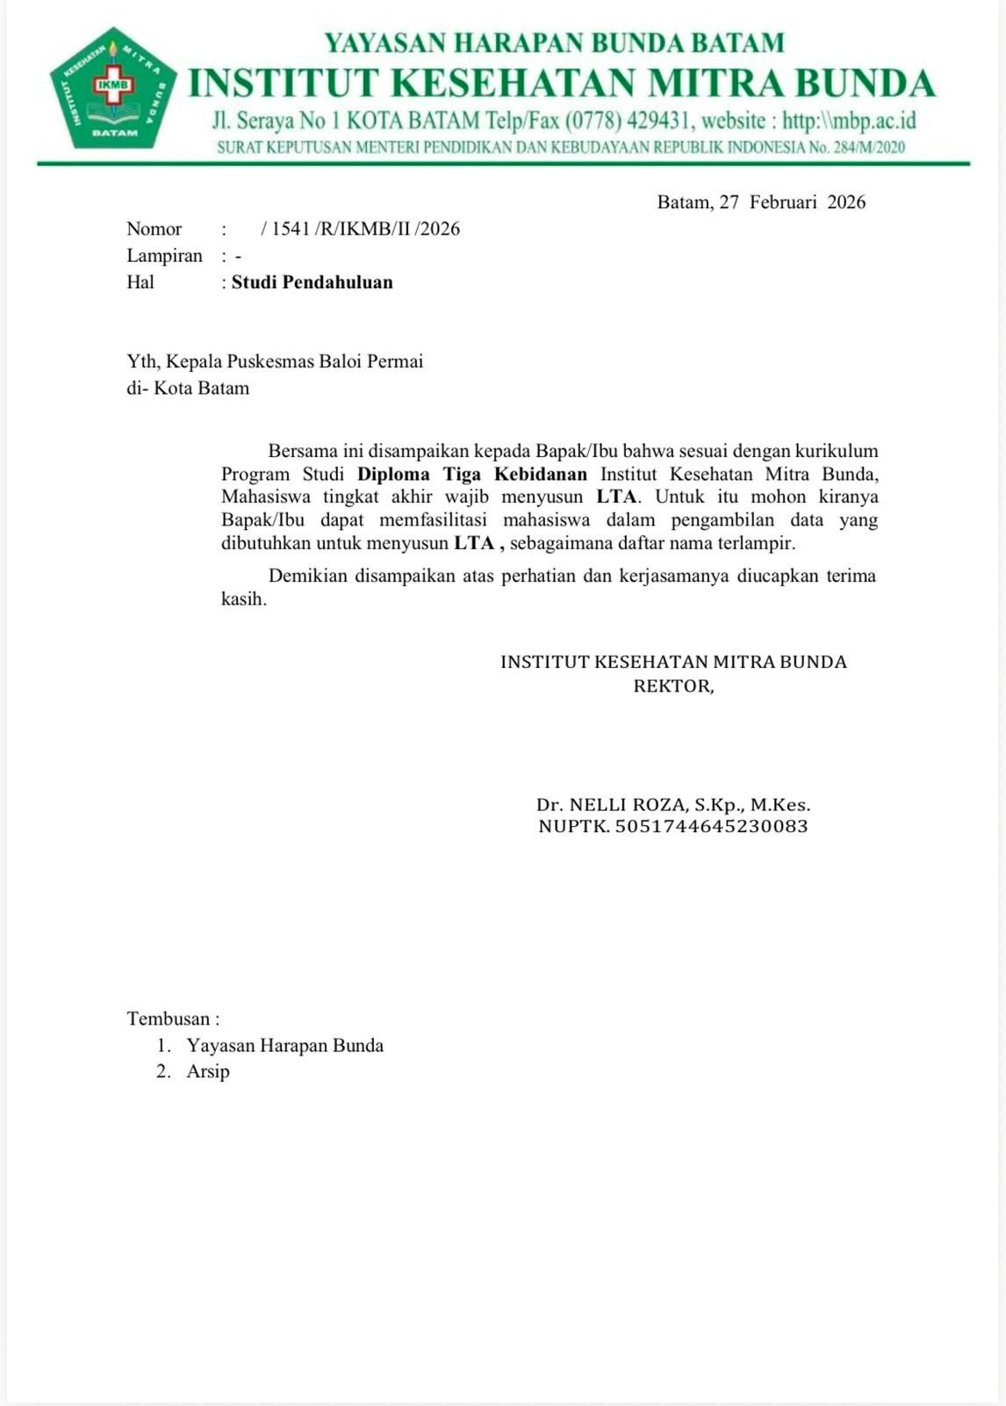

Lampiran 8. Surat Balasan Dari Puskesmas Baloi Permai
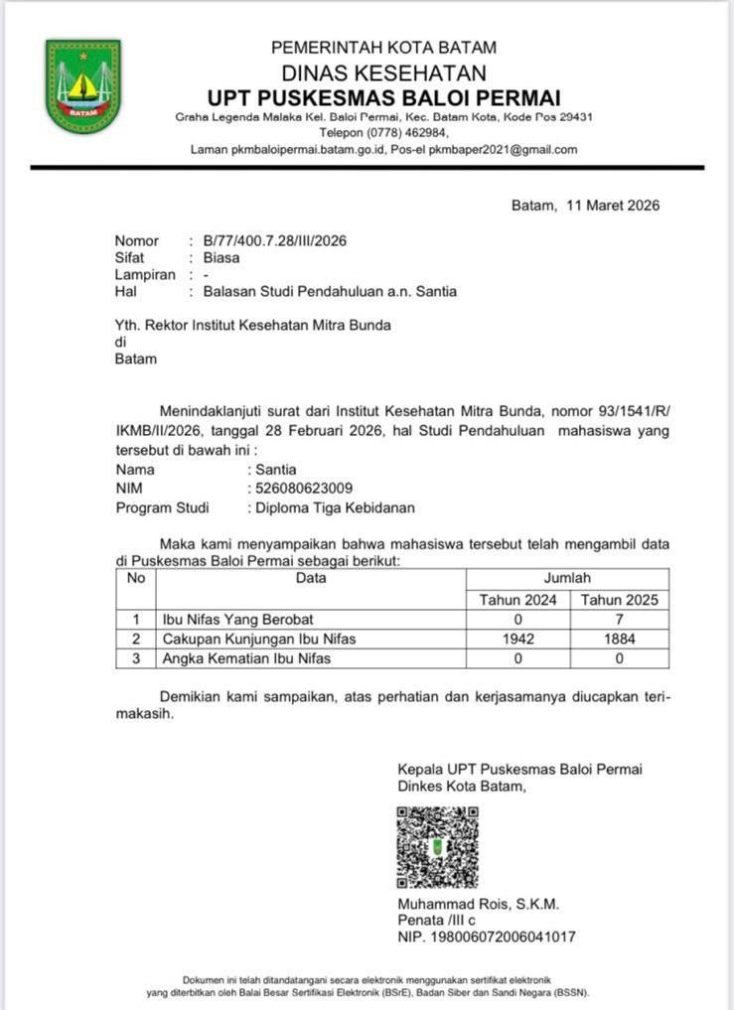

Lampiran 9. Pengambilan Data Awal di Puskesmas Batu Aji
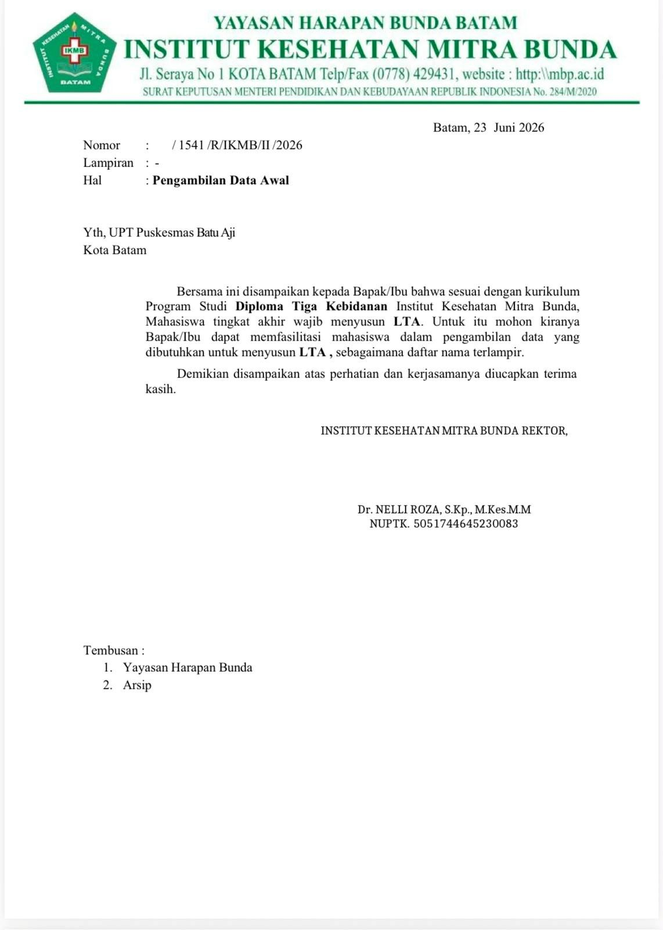

Lampiran 10. Surat Balasan Dari Puskesmas Batu Aji
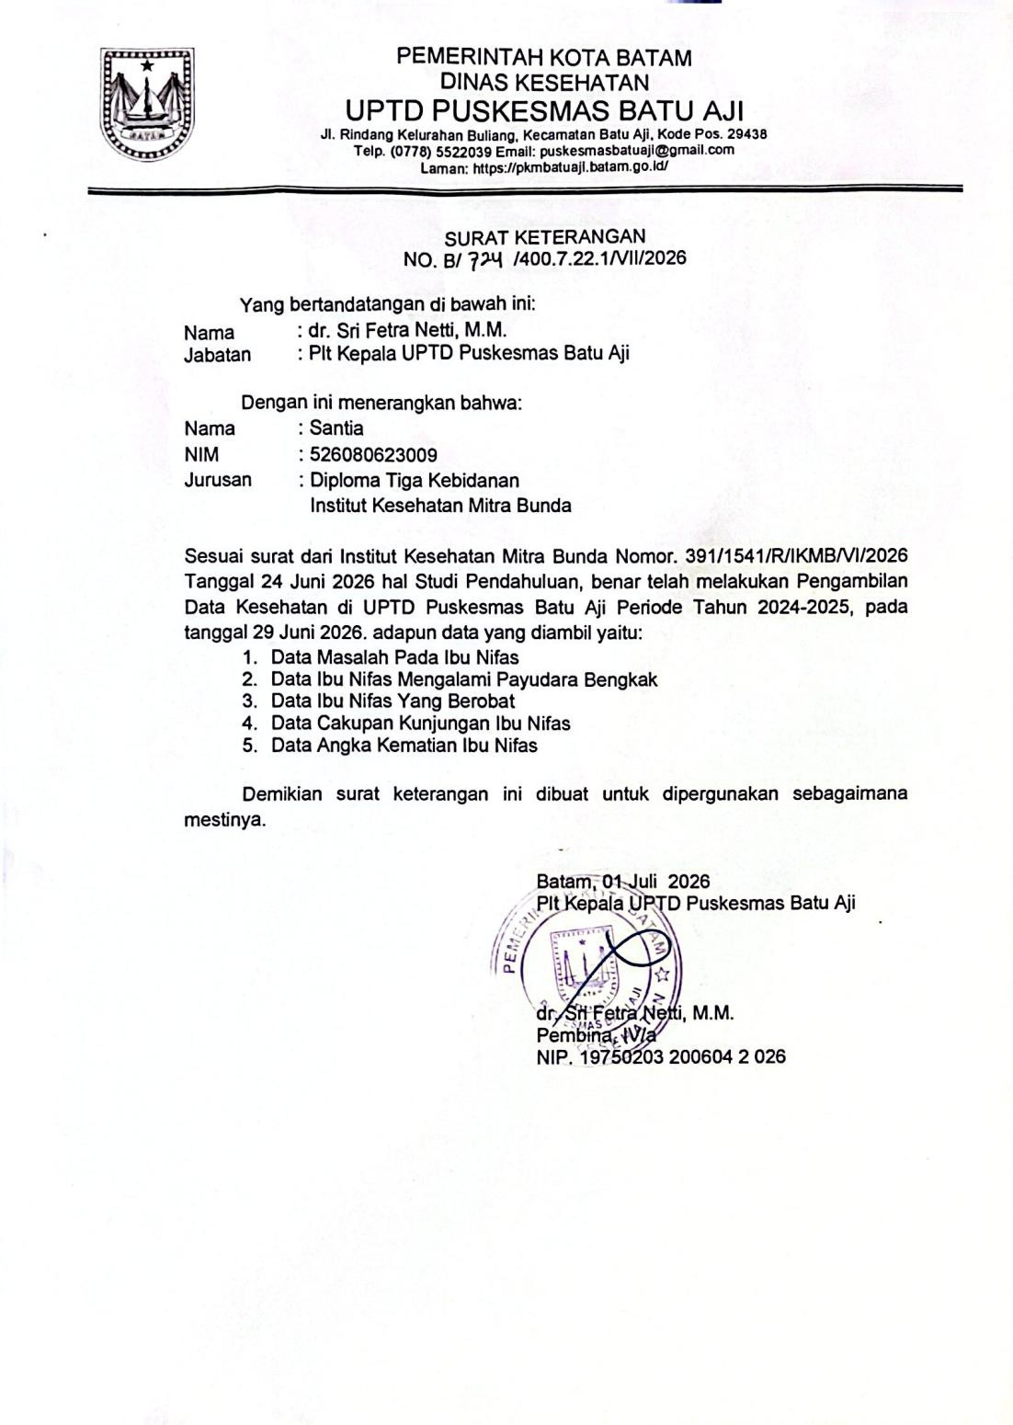

Lampiran 11. Data di daerah kerja Puskesmas Batu Aji 2025

- TPMB. Walladatun Islah S.Keb : 10 0rang yang mengalami Payudara Bengkak
- TPMB. Risma Manarung,Amd.Keb : 3 orang yang mengalami Payudara Bengkak
- TPMB.Rosmeri Tambunan S.Keb : 1 0rang yang mengalami Payudara Bengkak

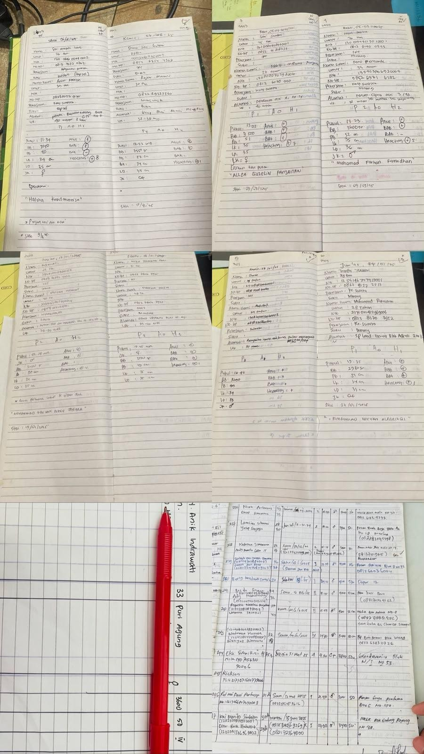

Lampiran 12. Surat Etik Penelitian

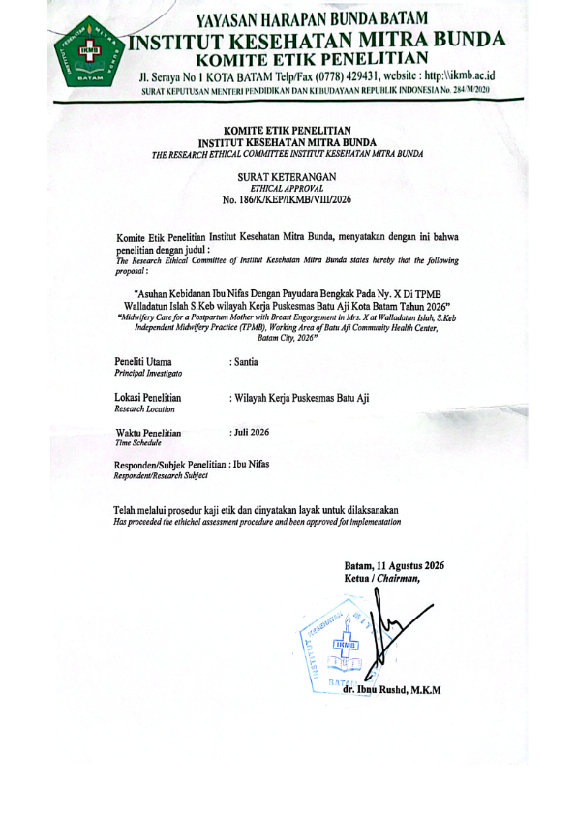

Lampiran 13. Surat Izin Penelitian

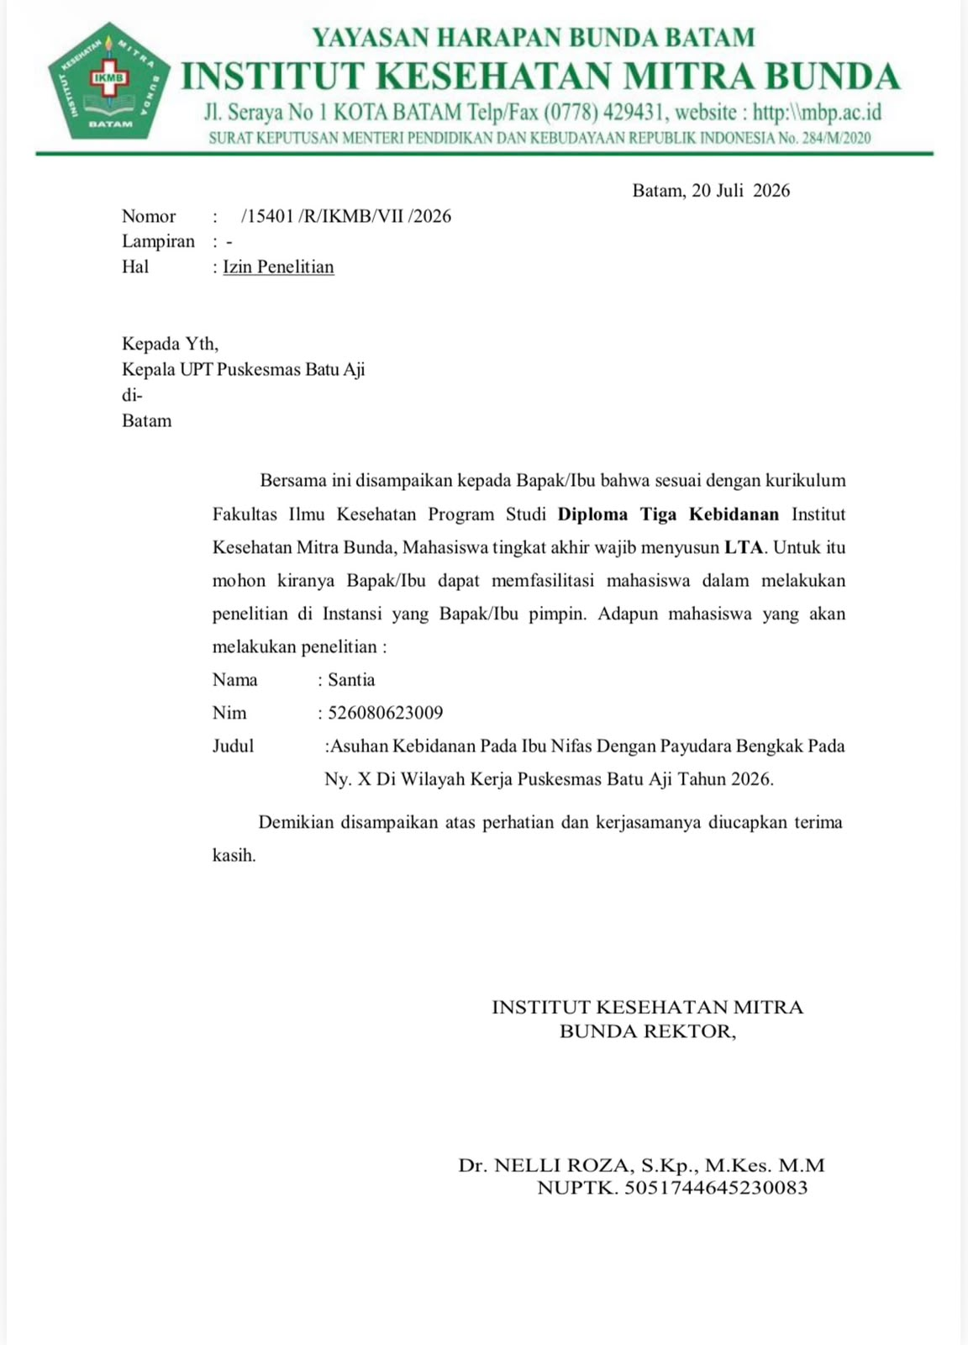

Lampiran 14. Surat Balasan Penelitian

